下一次机会有可能是最大机会!!!!
成功的捕捉大机会的法门在于“大胆尝试,敢于出击”交易时做出来的,不是想出来的。更不是等出来的。所以成功交易时建立在不断出击的基础上实现的。

分享一下做单的经验以及技巧。或多或少能够起到帮助作用

何为横盘突破干

所谓的横盘突破干,是指价格在经历了一定时间的横盘震荡之后,k线对于震荡箱体压力和支撑突破后一种单边的行为。
为何横盘突破干
价格只所以震荡,是由于投资者对于未来方向的一种不确定表现,没有坚定的做多或者做空的资金来拉升或者打压价格。从而导致了价格在一定的范围内上涨下跌不能突破,

突破的意义就显然了,那就是做多或者做空的资金已经不再等待了,开始强势的拉高或者打压股价,从而疏导资金流向。

讲这些的目的是揣摩散户的心里。我们要具备庄家的思维。才能与庄共舞。为何等破位做单,是因为在没破位前由于方向不明放弃操作。但是破位是代表一段趋势的展开。(尤其是经过很长时间的调整破位的情形)做单需要果断,每次破位的时候 ,大多数投资者总是认为低了或者高了 ,试想在没破位之前为何不做。高了或者低了只是参考物不一样。要跳出散户的思维才能更加成熟。做单需要提高而不是原地踏步

神龙在天战法
前期下跌的品种在突破60日线后大胆做多。此后行情不断沿着ma20日线进行阶梯性上涨。重复横盘突破干原则，破位20日均线止损
前期上涨的品种在跌破60日线后大胆做空，此后行情不断沿着20日均线进行的阶梯形下跌，重复横盘跌破干 突破20日线止损
品种经过连续杀跌或者上涨后 同时参考日线重要支撑位或者压力位作为修正，避免过分的追多或者追空。
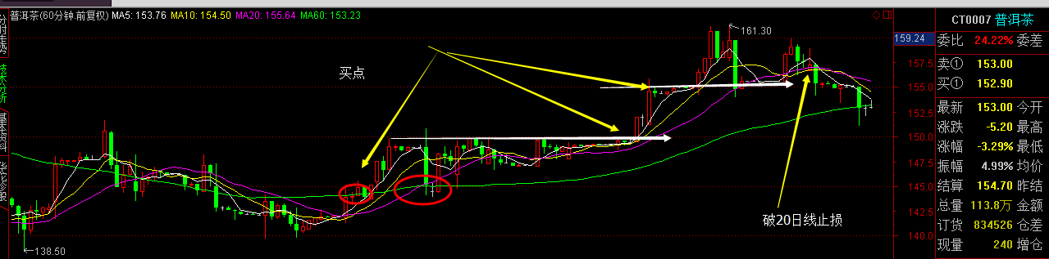
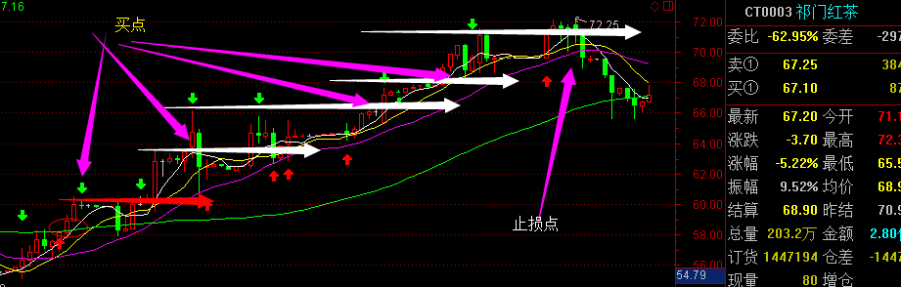
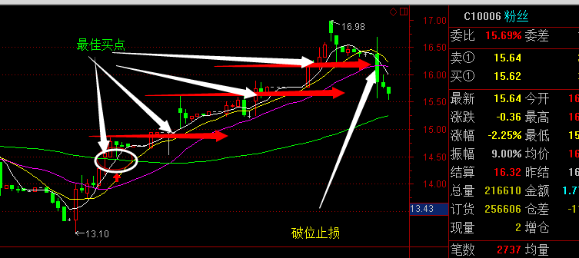
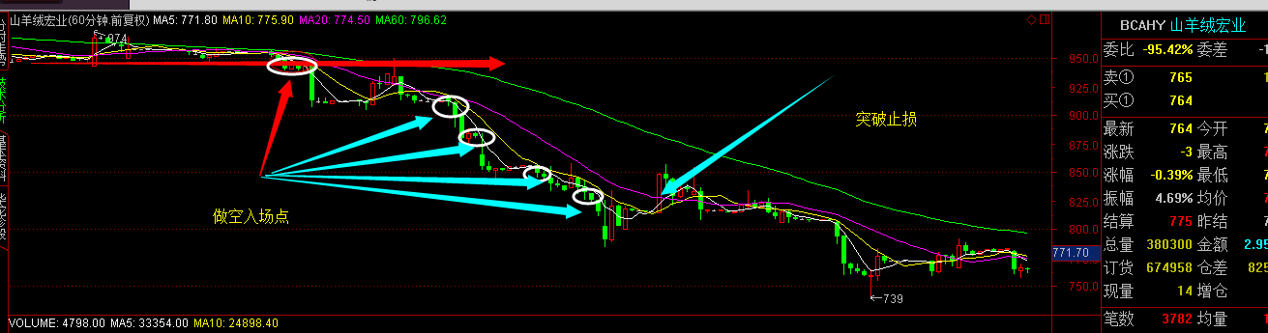

11月3日运用这一战法成功在山羊绒宏业品种上获取40%盈利机会

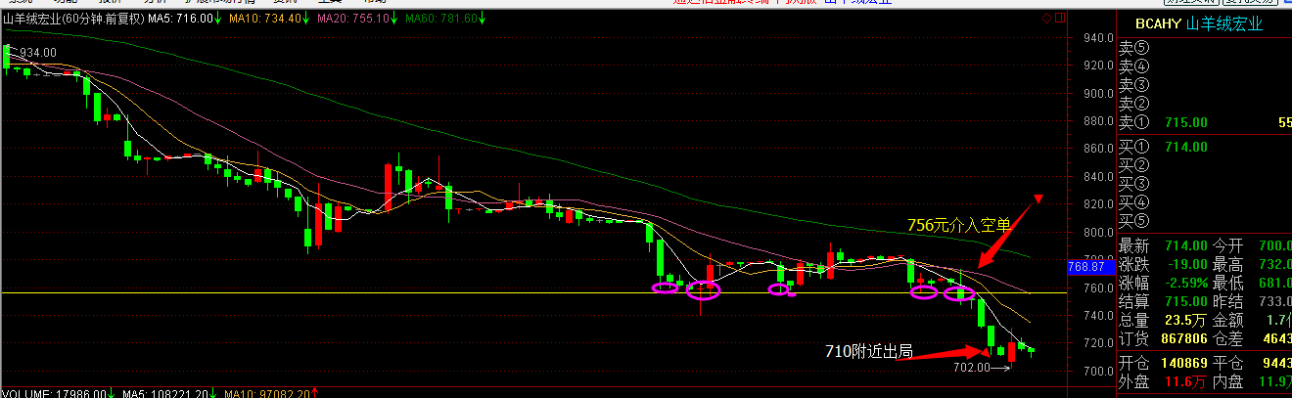

持续出击，每天掌握好一单大盈利，日积月累，坐拥财富

